1. Un alunizador está descendiendo hacia la Base Lunar I frenando lentamente por el retro-empuje del motor de descenso. El motor se apaga cuando el alunizador está a 5 m sobre la superficie lunar con una velocidad de $\vec{v}=-0,8 \hat{j} m·s^{-1}$. Con el motor apagado, el alunizador cae libremente. ¿Qué velocidad tiene justo antes de tocar la superficie lunar, donde la gravedad tiene un valor de 1,6 m/s²?

2. Los bloques A, B y C se colocan como se ve en la figura y se conectan con cuerdas de masa despreciable. Tanto A como B pesan 25 N cada uno, y el coeficiente de rozamiento de cada bloque con el suelo es de 0,35. El bloque C cae con velocidad constante. Determinar (a) El valor de la tensión de la cuerda que une A y B; (b) ¿Cuál es la masa de C?; (c) Si se rompe la cuerda que une A y B, ¿con qué aceleración caería C?
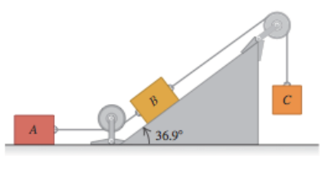

3. El bloque A de la figura pesa 60 N. El coeficiente de rozamiento entre el bloque y la superficie es de 0,25. El peso “w” es de 12 N y todo el sistema, formado por las tres cuerdas, está en equilibrio. Determinar la fuerza de fricción (rozamiento) ejercida sobre A y el peso máximo ”w” con el que el sistema estará en equilibrio.
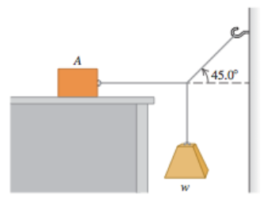

4. Un corredor sale a hacer deporte de tal modo que puede elegir tres itinerarios diferentes para ir desde la posición inicial a la final (ver figura). ¿Por cuál de las tres la fuerza de la gravedad (su propio peso) realiza un trabajo mayor? Explicación.

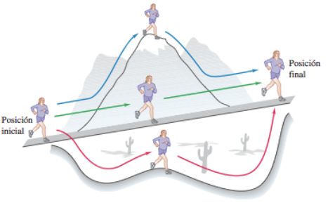

5. Un bloque de 2 kg se encuentra sobre un plano horizontal, sujeto al extremo de un resorte (muelle) de constante elástica k = 150 N· m⁻¹, comprimido 20 cm. Se libera el resorte de forma que el cuerpo desliza sobre el plano, adosado al extremo del resorte hasta que éste alcanza la longitud de equilibrio, y luego continúa moviéndose por el plano. El coeficiente de rozamiento es de 0,2.
a) Explique las transformaciones energéticas que tienen lugar a lo largo del movimiento del bloque y calcule su velocidad cuando pasa por la posición de equilibrio del resorte.
b) Determine la distancia recorrida por el bloque hasta detenerse. g = 10 m· s⁻²

6. Dos masas idénticas se sueltan desde el reposo en un tazón hemisférico liso de radio R, desde las posiciones que se muestran en la figura. Puede despreciarse el rozamiento entre los cuerpos y la superficie del tazón. Si se pegan cuando chocan, ¿qué altura medida desde el fondo del tazón alcanzarán las masas tras chocar?

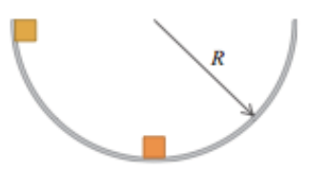

7. Un niño montado sobre un trineo de 50 kg parte del reposo y se desliza 20 m hacia abajo por una colina inclinada 30º respecto de la horizontal. El coeficiente de rozamiento entre la ladera de la colina y el trineo es 0,2. Calcular:
a) Trabajo realizado por la fuerza gravitatoria.
b) Trabajo realizado por la fuerza de rozamiento.
c) Energía cinética ganada por el trineo.
d) Tiempo que tarda en recorrer los 20 m.

8. Por un plano inclinado que forma un ángulo de 30º con la horizontal se lanza hacia arriba un bloque de 10 kg con una velocidad inicial de 5 m·s⁻¹. Tras su ascenso por el plano inclinado, el bloque desciende y regresa al punto de partida con una cierta velocidad. El coeficiente de rozamiento entre el plano y el bloque es 0,1.
a) Dibuje en dos esquemas distintos las fuerzas que actúan sobre el bloque durante su ascenso y durante el descenso e indique sus respectivos valores. Razone si se verifica el principio de conservación de la energía en este proceso.
b) Calcule el trabajo de la fuerza de rozamiento en el ascenso y en el descenso del bloque. Comente el signo del resultado obtenido. g=10 m s⁻²

9. a) Explique el principio de conservación de la energía mecánica y en qué condiciones se cumple.
b) Un automóvil desciende por un tramo pendiente con el freno accionado y mantiene constante su velocidad. Razone los cambios energéticos que se producen.

10. a) Explique qué son fuerzas conservativas. Ponga un ejemplo de fuerza conservativa y otro de fuerza que no lo sea.
b) ¿Se puede afirmar que el trabajo realizado por todas las fuerzas que actúan sobre un cuerpo es siempre igual a la variación de su energía cinética? ¿Es igual a la variación de su energía potencial? Razone las respuestas.

